|  |  |
| --- | --- |
| TRƯỜNG ĐẠI HỌC KINH TẾ - LUẬT  **TRUNG TÂM NGOẠI NGỮ - TIN HỌC**  **VÀ ĐÀO TẠO NGẮN HẠN** | **CỘNG HÒA XÃ HỘI CHỦ NGHĨA VIỆT NAM**  **Độc lập - Tự do - Hạnh Phúc** |

**HƯỚNG DẪN TRA CỨU DANH SÁCH PHÒNG THI**

**“KỲ THI XẾP LỚP ĐẦU VÀO ANH VĂN”**

**CHO TÂN SINH VIÊN KHÓA 14**

**Bước 1:** Truy cập trang web: <http://Thixeplop.cfis.vn>

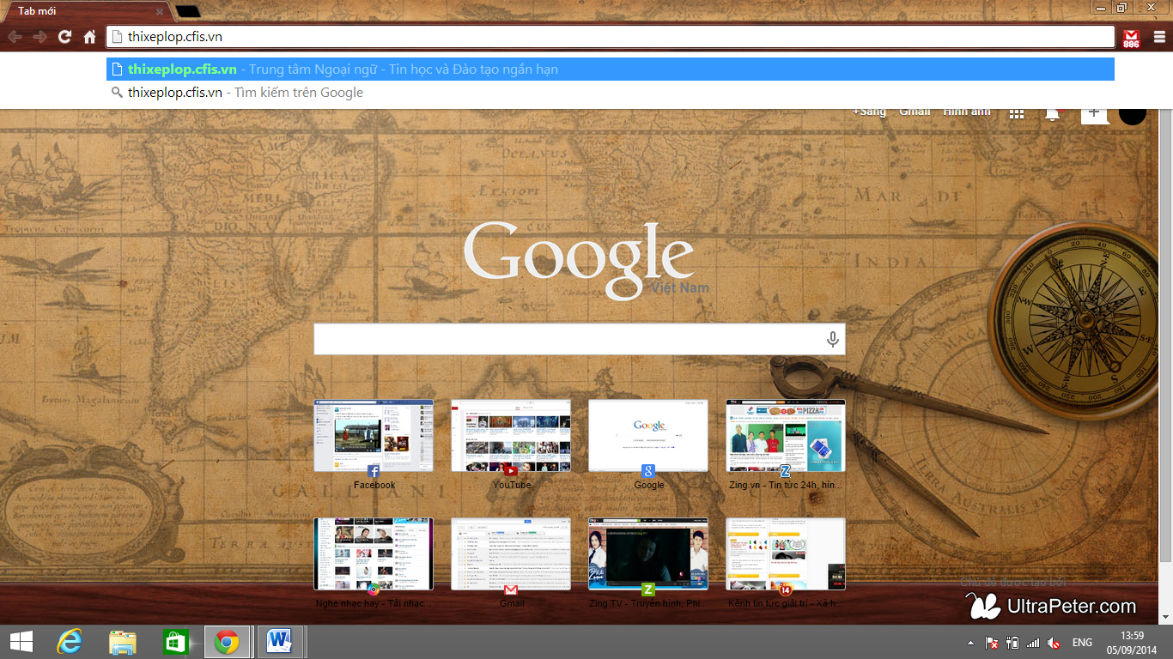

**Bước 2:** Download FILE TRA CỨU PHÒNG THI

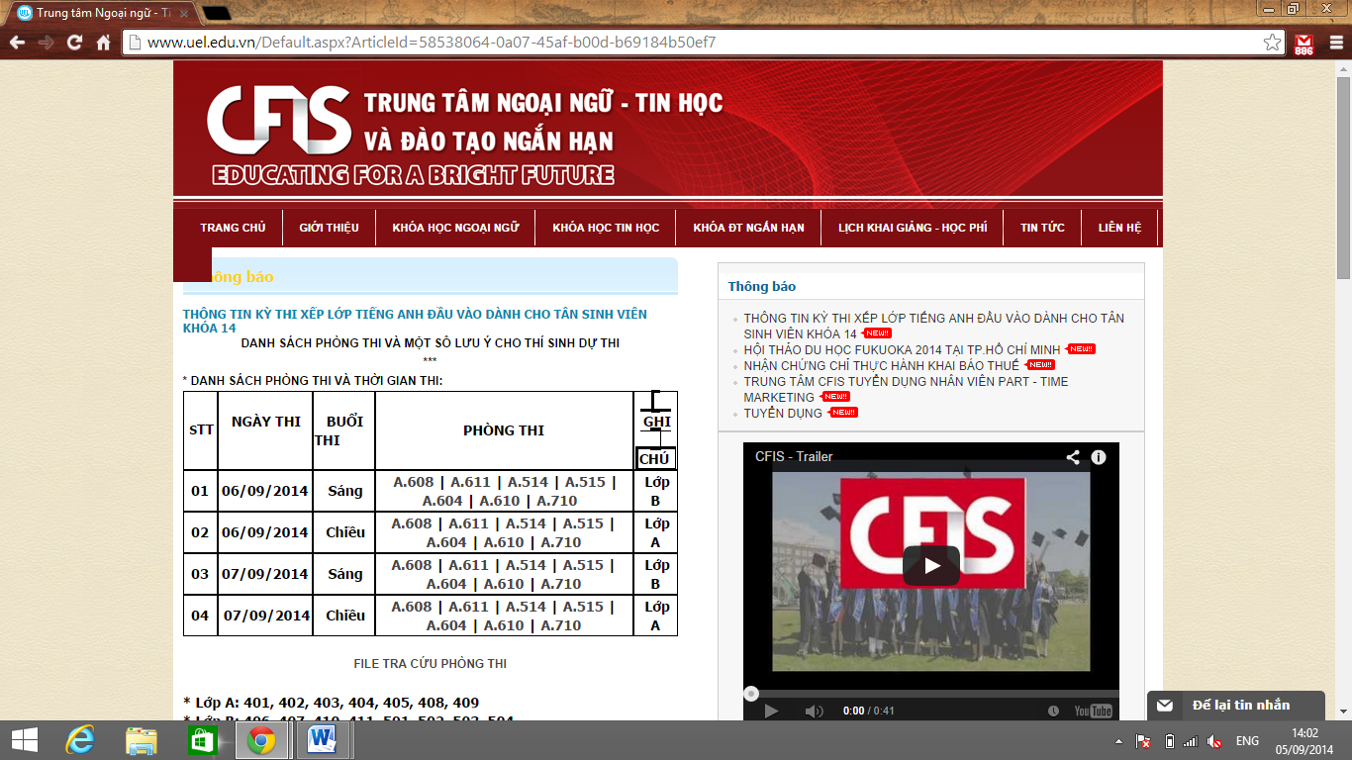

**Bước 3:** Mở File và tiến hành tra cứu thông tin phòng thi, ngày thi, buổi thi theo MSSV

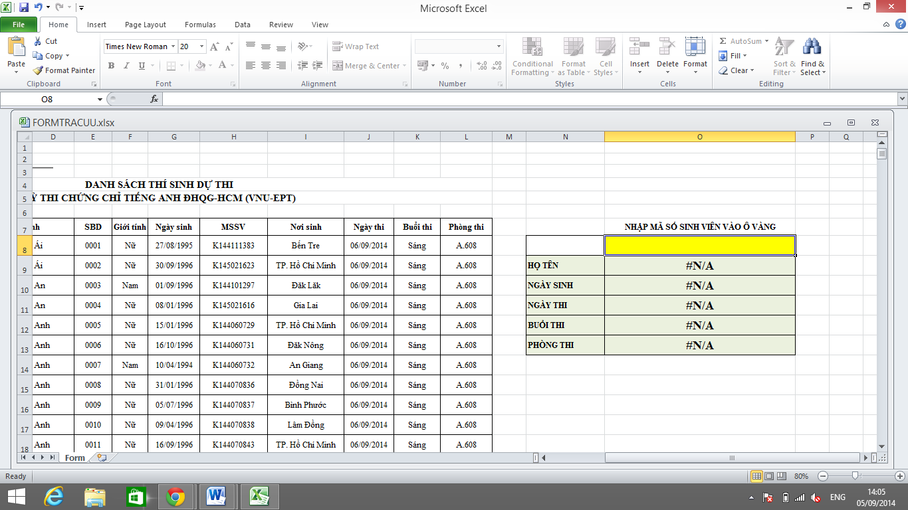

**Bước 4:** Tra cứu bằng cách nhập mã số sinh viên vào ô màu vàng

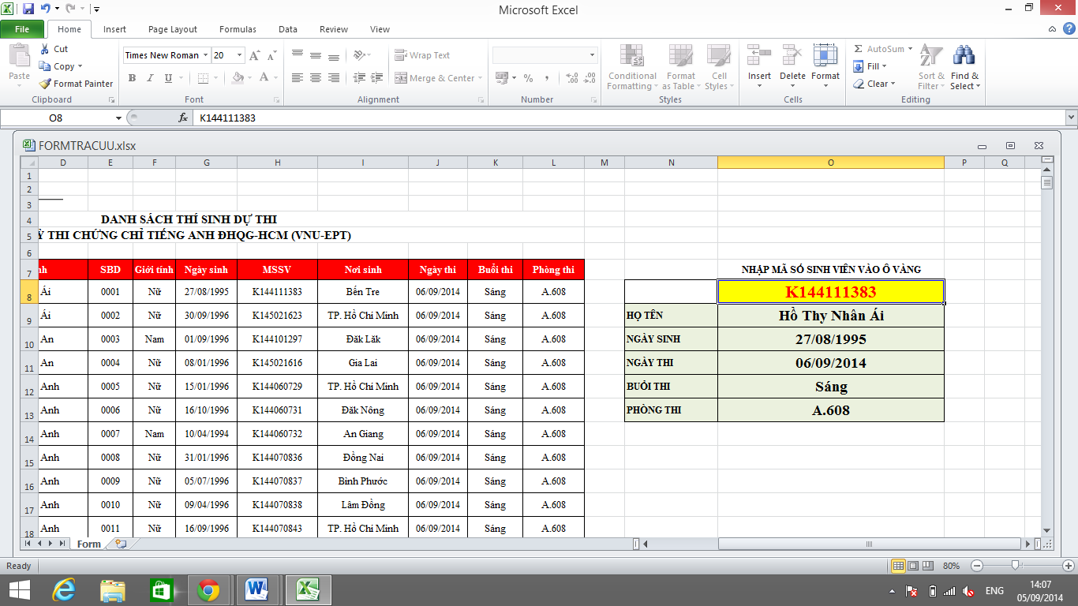

**Bước 5:** Truy cập lại website: <http://thixeplop.cfis.vn> để download danh sách phòng thi cụ thể theo ngày thi buổi thi và phòng thi

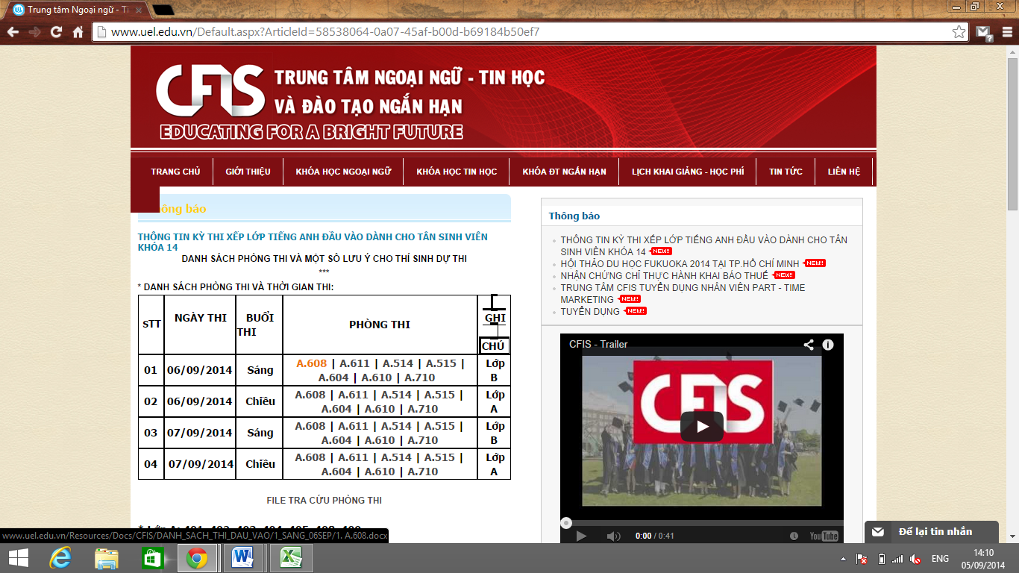

**Bước 6:** Download danh sách cụ thể và xem thông tin chi tiết về thời gian thi trong file download về

